Муниципальное бюджетное дошкольное образовательное учреждение «Октябрьский детский сад №19 «Дюймовочка»

***Отчет о проделанной работе***

***за летний период в младшей***

***группе 2018 год***

Воспитатель:

Пустовойтенко И.И.

Летняя оздоровительная работа была организована по утвержденному плану и нацелена на сохранение и укрепление физического и психического здоровья детей с учетом их индивидуальных способностей; удовлетворение потребностей растущего организма в отдыхе, творческой деятельности и движении.

На летний оздоровительный период были поставлены следующие задачи:

* Создавать условия, обеспечивающие охрану жизни и укрепление здоровья детей, предупреждение заболеваемости и травматизма;
* Реализовать систему мероприятий, направленных на оздоровление и физическое воспитание детей, развитие самостоятельности, инициативности, любознательности и познавательной активности;
* Повышать профессиональное мастерство педагогов;
* Осуществить педагогическое и медицинское просвещение родителей по вопросам воспитания и оздоровления детей в летний период.

Работа осуществлялась в соответствии с режимом дня и планом воспитательно-образовательной работы на летний период.

Лето предоставляет большие возможности для сохранения и укрепления физического и психологического здоровья детей, развития их познавательного интереса.

Основную часть времени дети проводили на свежем воздухе. Прием детей, гимнастика, игровая деятельность и другие мероприятия организовывались на свежем воздухе.

Акцент был сделан на повышении двигательной активности детей через подвижные игры, спортивные развлечения,  выносной материал. Дети охотно участвовали в сюжетно-ролевых играх, играх с водой и песком, с интересом принимали участие в летних развлечениях, подвижных играх.

Прием детей проводился ранним утром на участке. Утро начиналось с гимнастики, на свежем воздухе, которая заряжала бодростью и энергией на предстоящий день, поднимала настроение детей.

В течение дня осуществлялись различные виды закаливания: сон при открытых окнах, воздушные, солнечные ванны, хождение босиком по массажным дорожкам, гимнастика после сна, дыхательная гимнастика, босохождение, мытье ног. Одежда детей соответствовала температурному режиму.

  Летние дни были насыщены увлекательными, познавательными мероприятиями.

В самом начале лета дети младшей и средней групп приняли участие в развлечении «Что такое лето?». Целью развлечения являлось создание радостной праздничной атмосферы, формирование желания принимать активное участие в празднике**. Вместе с Солнышком дети отгадывали загадки, рассказывали стихи, пели песни о лете, дружно позвали в гости Лето. Дети узнали, как можно укреплять здоровье в летний период, чем можно заниматься летом. В заключение развлечения Солнышко и Лето устроили для ребят шоу мыльных пузырей.**

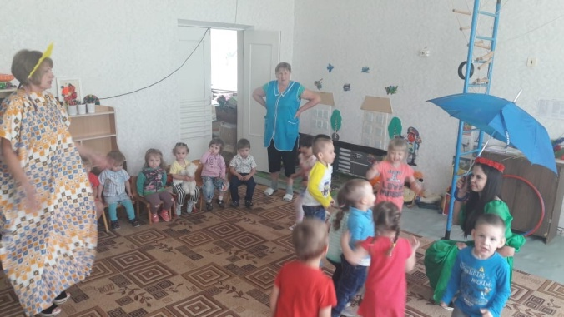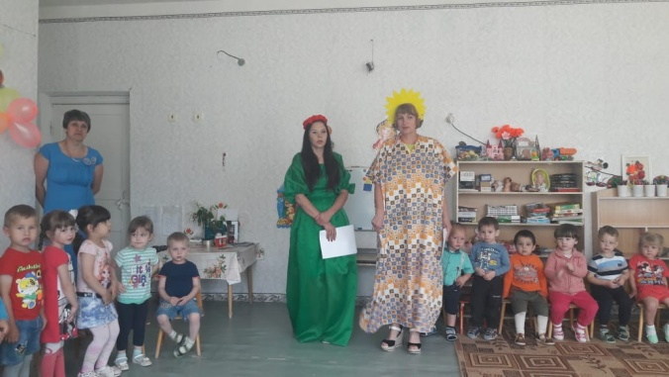

В рамках экологического проекта «Тайны волшебного песка» дети познакомились со свойствами сухого и мокрого песка, научились аккуратно обращаться с песком, познакомились с художественными произведениями о песке и играх с песком, узнали новые игры, в которые можно поиграть на песке и с песком.

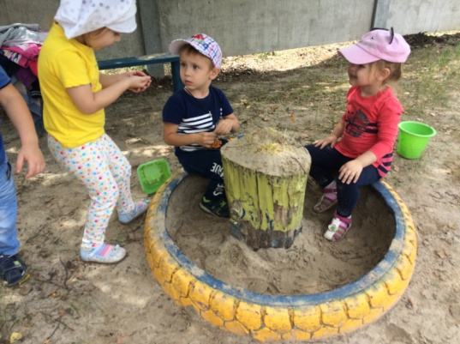 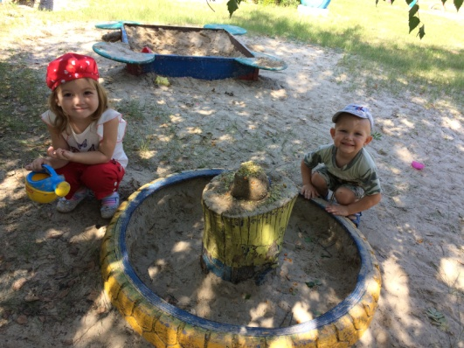

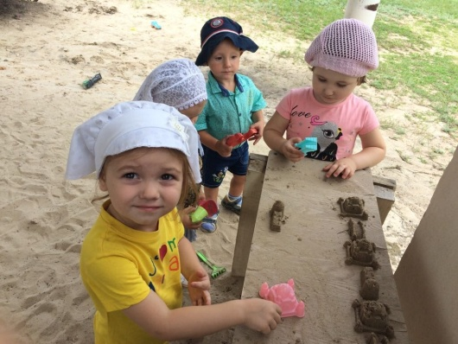 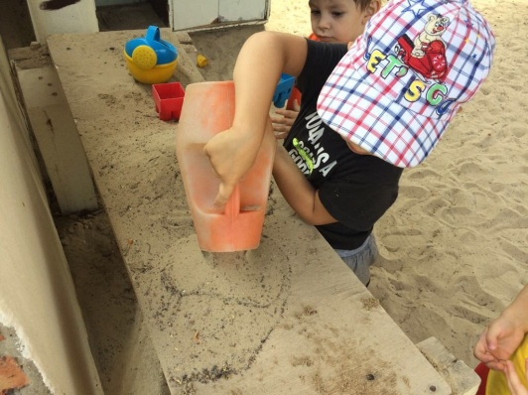

В заключение проекта наша группа приняла участие в конкурсе на лучшую по­стройку из пес­ка «Песочная фантазия». Проявив фантазию, трудолюбие и умение добиваться желаемого результата, наша группа заняла первое место.

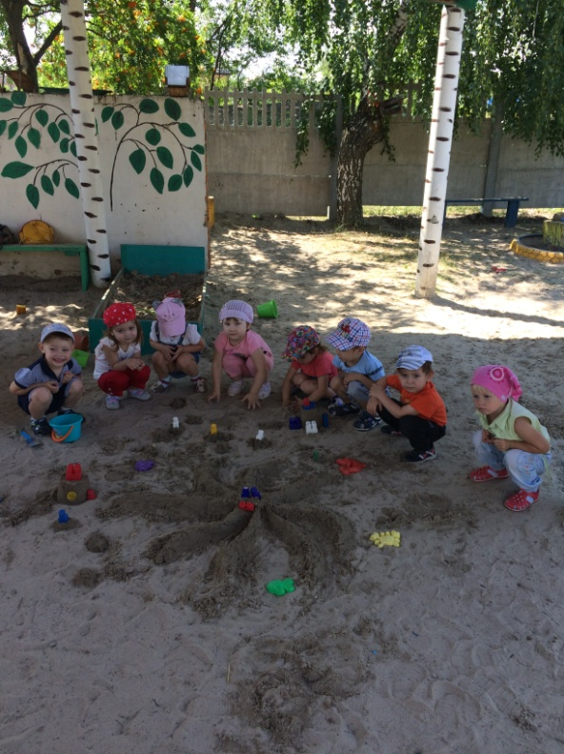

Ярким и запоминающимся для всех детей детского сада стало « Шоу мыльных пузырей» целью, которого было создание благоприятного эмоционального состояния у детей, развитие интереса к экспериментальной деятельности.

В ходе экспериментов дети узнали из чего можно получить раствор для мыльных пузырей, как сделать мыльную пену, научились веселым фокусам с водой и красками. А так же весело провели время под зажигательные и веселые ритмы детских песен.

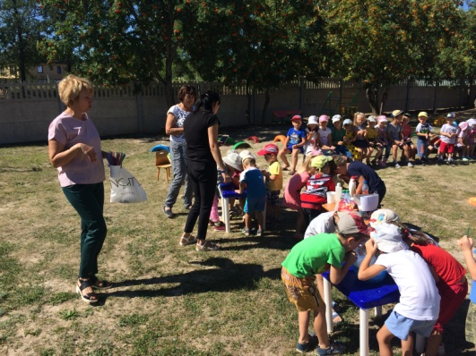 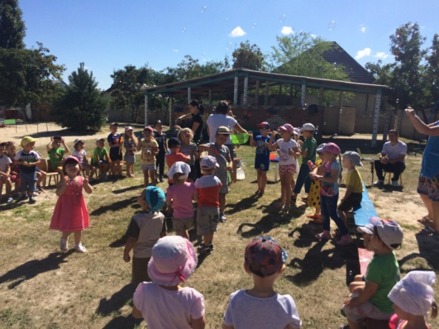

Развлечение «По тропинке мы идем» было не только увлекательным, но и познавательным мероприятием. На тропинках детского сада ребята встретили сказочных героев, которые помогли спасти Красное лето от злой Бабы Яги. Детям нужно было проявить ловкость, смекалку и сообразительность, выполняя задания сказочных героев.

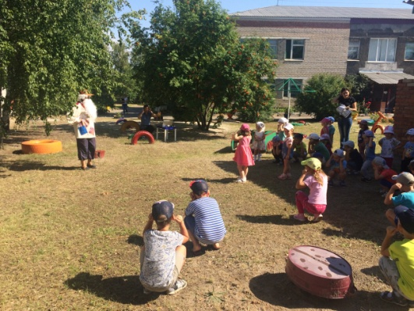 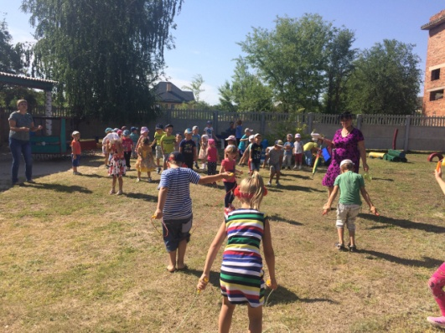

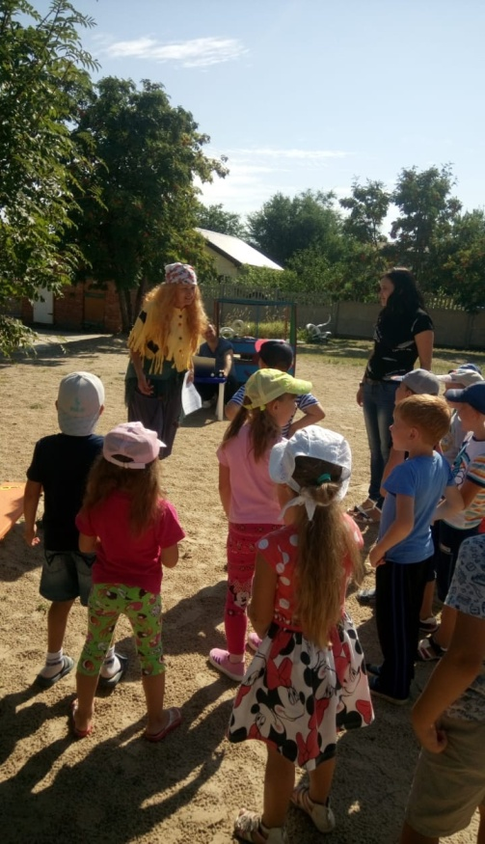

В конце августа наша младшая группа была приглашена в качестве госте на праздник «Яблочный спас». Дети старшей и средней групп рассказали о традициях празднования Яблочного спаса на Дону, познакомили нас с казачьими традиционными песнями и плясками.

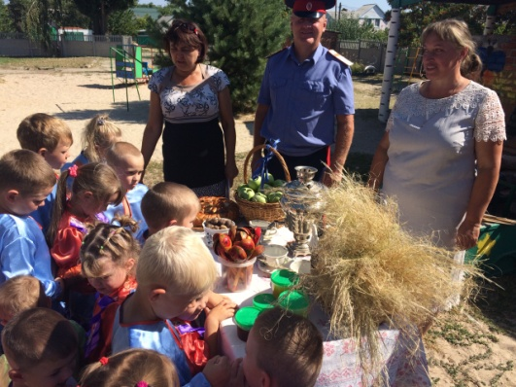 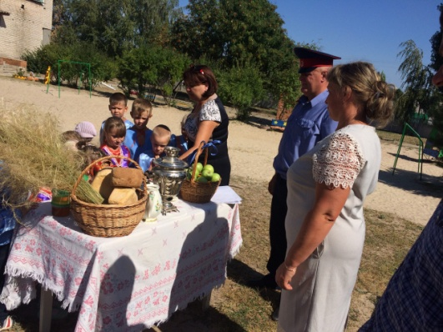

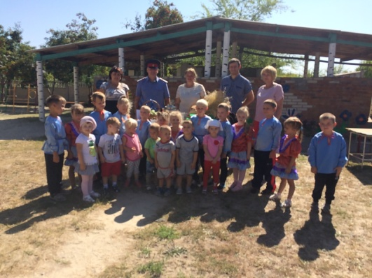 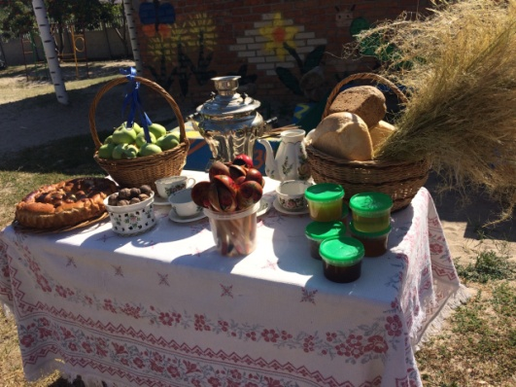

Для повышения уровня информированности родителей мной были проведены и оформлены консультации по профилактике солнечного и теплового ударов, профилактике кишечных инфекций, по предупреждению травматизма детей, безопасности дорожного движения, а также по организации естественных закаливающих процедур. Проводились беседы с родителями о безопасном поведении детей на воде, в лесу, и т.д. В связи пожароопасной ситуацией родителям даны советы о безопасном и правильном обращении с огнем и воздержании его разведения.

Родители могли ознакомиться с планом мероприятий на летний оздоровительный период и задачами работы и наглядно увидеть фотоотчет о проведенных мероприятиях в социальной сети.

Родители тоже принимали активное участие в жизни детского сада. Они помогали оформить участок, обновили и покрасили оборудование.

Работу за летний оздоровительный период можно считать удовлетворительной и плодотворной.